Missions CNRS
octobre 2025

Aide
https://confluence.cnrs.fr/confluence/pages/viewpage.action?pageId=127472062

Ce schéma résume le processus de validation d’une mission :
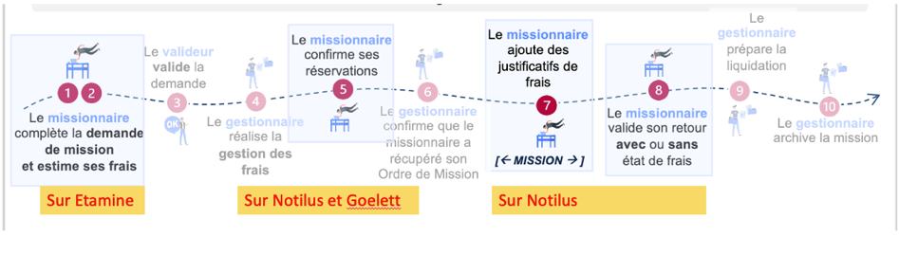
Étape n° 1 : Notilus

Pour faire une demande de mission, il faut entrer vos données personnelles dans Notilus, via
https://sesame.cnrs.fr/

Une fois connecté à Notilus, cliquez en haut à droite sur la flèche en face de votre prénom sur « Profil », puis « mes données » : complétez l’ensemble des informations nécessaires : nom, date de naissance, adresse administrative et personnelle (pour les départs de la résidence personnelle), carte d’abonnement et de fidélité SNCF (attention à ne pas saisir d’espace dans la série de chiffres), numéro de passeport (nécessaire notamment en cas de trajet en avion), etc.

Une fois cette étape remplie, vous n’aurez plus besoin de le refaire à chaque mission, sauf en cas de changement dans vos données personnelles.

Étape n° 2- Étamine

Présentation du processus de l’ESR mission

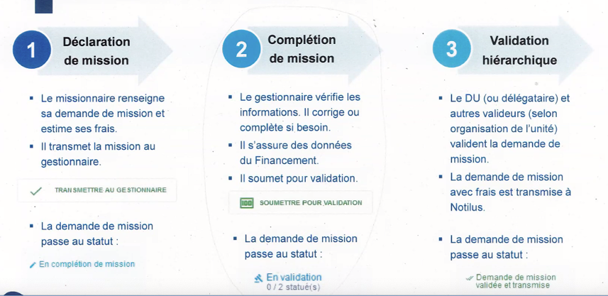
- Déclaration de mission, puis transmission à la/le gestionnaire
- Complétion de mission : la/le gestionnaire vérifie, corrige et s’assure des données de financement, soumet pour validation au DU
- Validation hiérarchique par DU, demande de mission transmise sur outil Notilus. Statut de la mission « demande de mission validée et transmise »

Déclarer une mission : https://etamine-connecte.cnrs.fr/
en haut, à gauche, cliquer sur « déclarer une mission »
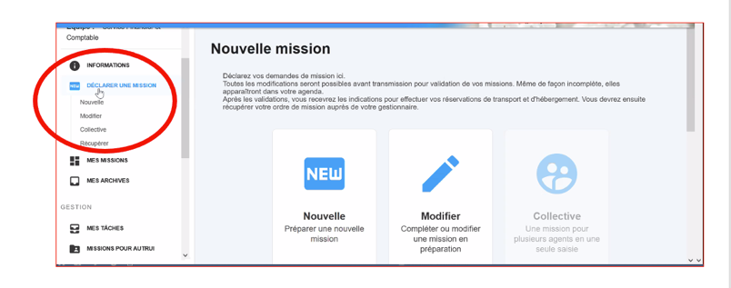
Renseignez :
- Titre de la mission, par ex. « DUPONT colloque SHMESP 2024 »
- Objet : faire défiler le menu déroulant (ex, colloque, formation…)
- Destinations :
Départ : résidence administrative ou familiale (renseignez en amont les informations personnelles dans Notilus. Si vous ne l’avez pas fait, une fenêtre apparaît pour vous dire de le faire ; si vous l’avez fait, ne pas en tenir compte cf. flèche rouge)
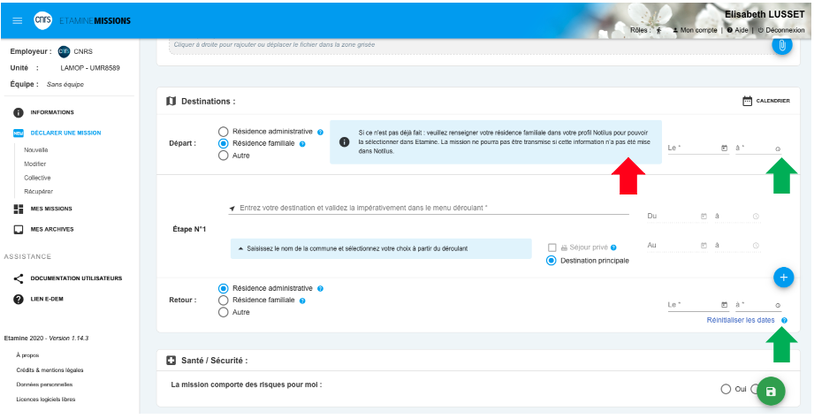
Étape n° 1 : rentrez la ville de destination. Si elle n’apparaît pas dans le menu déroulant, indiquez la ville la plus proche et indiquez en commentaire le lieu précis de la mission.
Si vous allez à deux endroits (notamment si vous couplez mission et séjour privé), renseignez deux étapes de mission a minima. L’ordre de mission (OM) doit couvrir la totalité du déplacement.
+ Sélection des moyens de transport
- Dates et heures de départ : indiquer la date de retour 2 fois (cf. flèches vertes)
- Financement : indiquer CNRS
- Estimation de vos frais : il est conseillé de surestimer le montant de la mission, en calculant le prix à partir d’une appli comme Trainline (qui comprend les correspondances à l'étranger) cf. les billets sont plus chers en agence de voyage, les tarifs sont volatiles et il peut y avoir un délai entre la demande remplie dans Étamine et l’achat des billets via Notilus/Goelett
- Veillez à décocher l’hébergement et les indemnités repas en fonction de vos besoins (le logiciel les indique automatiquement, ce qui majore le montant de la mission)
- Cliquez sur Transmettre au gestionnaire : un récapitulatif de la mission apparaît > statut en haut à gauche passe à « en complétion de mission » (flèche rouge)

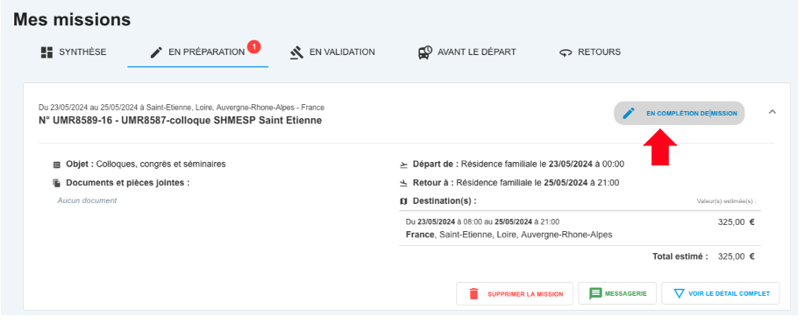

NB
- On ne peut pas modifier les dates de mission une fois la mission validée.
- Si modification des horaires de train une fois que vous avez vos billets, il faut contacter directement cnrs.voyages@fr.fcm.travel
- Frais annexes (taxi, navettes aéroport) : estimer la dépense en amont dans Étamine. Si dépense non prévue, comme les frais sont avancés par le missionnaire, la facture peut être incluse dans l’état de frais à l’issue de la mission
- Pour l’heure, il n’est pas possible de faire des ordres de mission permanent. Faire des OM ponctuels
- Si la mission est prise en charge par une autre UMR : il faut faire la demande dans son unité, sur Étamine comme montré ci-dessus, c’est le DU du Lamop qui valide et l’unité qui finance prend le relais dans Notilus.

Étape n° 3 : Logiciel Notilus (en lien avec Goelett)
- Nouveauté : Il est désormais possible, dans étamine, de prendre les billets sans attendre la validation DU via la/le gestionnaire, en cliquant sur « lien vers Notilus mission accélérée »

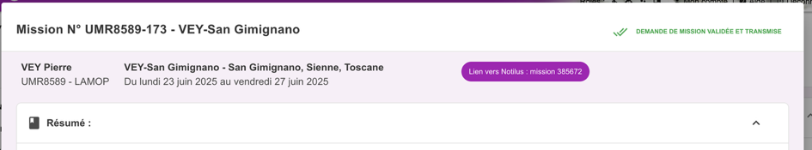
Notilus permet, une fois la demande de mission faite sur Étamine de remplir les ordres de mission, de commander les billets et les nuitées via Goelett, puis, une fois la mission accomplie, d’établir les états de frais

https://esr-cnrs.notilus-pio.cegid.cloud/#/Dashboard, cliquez sur « Ordre de mission », puis « voyage » et sur le « + » en haut à droite
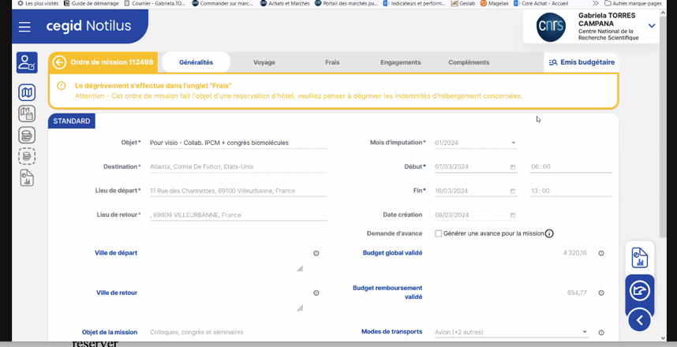

- Allez dans l’onglet Frais : vous allez voir apparaître les indemnités (nuitées et repas)
Cliquez sur la loupe en haut à droite, sous le « à compléter »

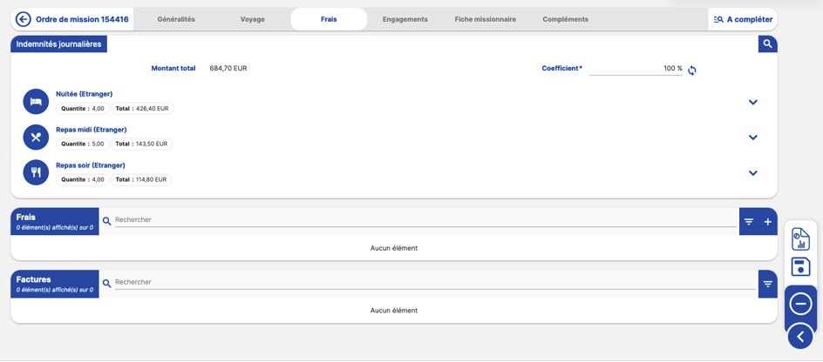

Apparaît la fenêtre Dégrèvements : décocher tous les repas et nuitées dont vous n’avez pas besoin pour votre mission (le tarif final de la mission doit coïncider avec ce qui a été déclaré sur Etamine, sinon blocage)
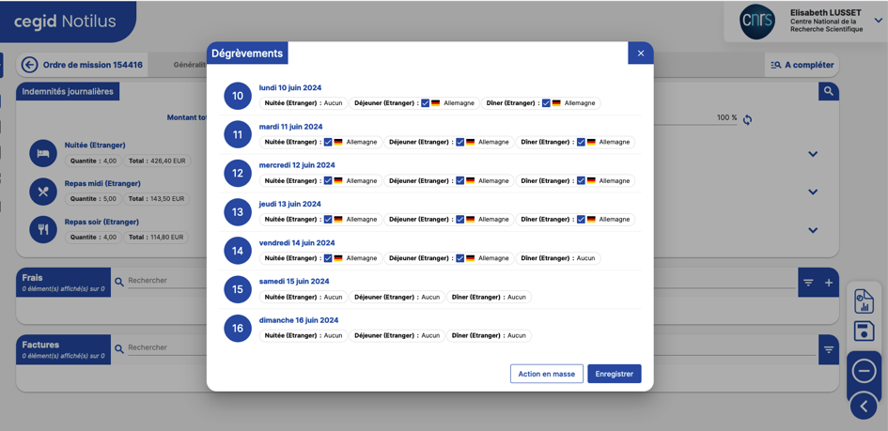

Allez dans l’onglet Voyages : rentrez la destination (nom de ville) et la date. Cliquez sur « réserver » en bas à droite
- Une fenêtre pop up s’ouvre, ne pas la fermer et ne pas cliquer sur confirmer avant d’avoir fait les réservations sur Goelett

- 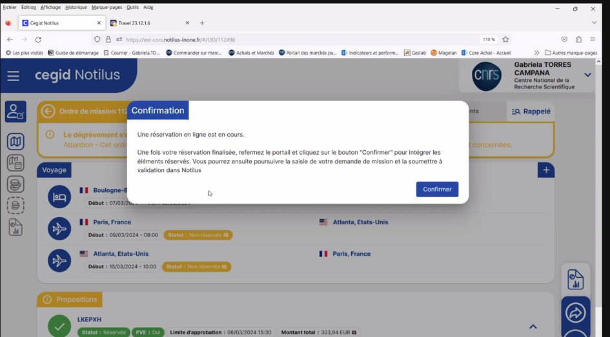

Vous allez être redirigé sur le portail Goelett. Attention, il faut impérativement garder les deux fenêtres Notilus et Goelett ouvertes ensemble pour que le flux d’informations soit transmis de l’un à l’autre. Attention également à autoriser les pop-ups pour que Notilus bascule les infos vers Goelett et que la fenêtre Goelett s’ouvre bien.
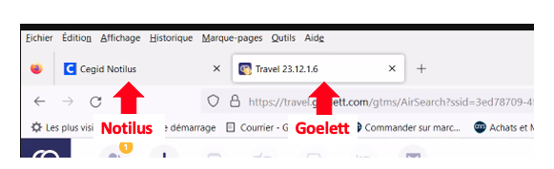

Sur Goelett, pour trouver un hôtel à proximité de votre lieu de mission, cliquez sur « stop » pour stopper la recherche automatique (qui se fait, par défaut, à l’échelle de toute la ville), puis « modifier », puis saisir adresse précise du lieu de mission et relancer la recherche. Une fois l’hôtel choisi :
- cliquez sur « sélectionner l’hôtel »
- récapitulatif, cliquez sur « suivant »
- Dire non pour assurance annulation (assurance suppl proposée par FCM)
- bien attendre que, dans Goelett, le statut soit « Validation en attente » avant de fermer la fenêtre et de revenir à Notilus pour que la connexion se fasse entre les deux.
- confirmer « Une réservation est en cours »
Dans Notilus, si la réservation a bien été faite, elle doit apparaître dans l’encart « proposition »
Cliquez en bas à droite sur la flèche <, le bouton « transmettre » apparaît : 
Cliquez sur transmettre
fenêtre: « voulez-vous transmettre ? » confirmer

- puis Passage par les « contrôle conformité ». Si le montant de la mission est sous-estimé sur Etamine, c’est ici qu’il y a un blocage

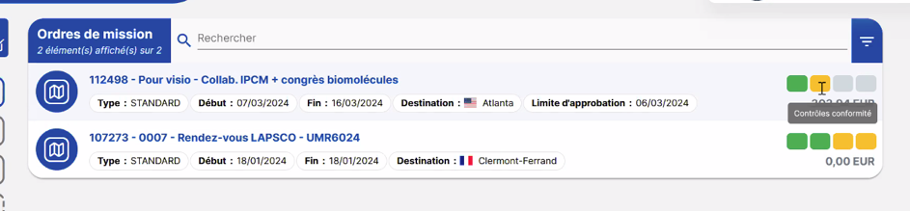

La mission passe (au bout d’un certain temps) dans Notilus en mode « Émis budgétaire ». Le missionnaire n’a plus la main
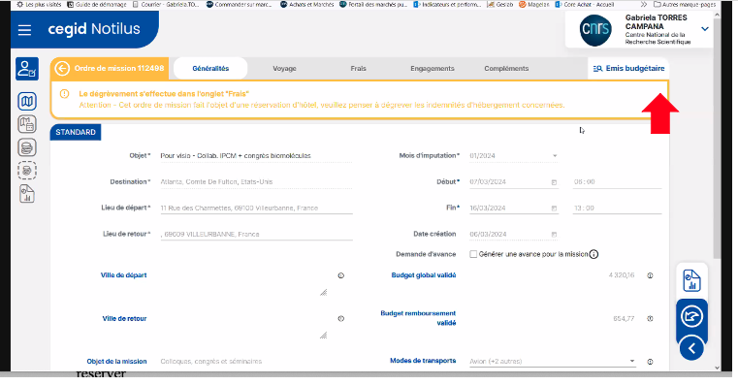
Terminez en cliquant en bas à droite sur la flèche < 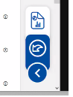 pour faire apparaître « transmettre » afin que le gestionnaire reçoive une notification (si vous ne le faites pas, il n’est pas notifié de la mission.
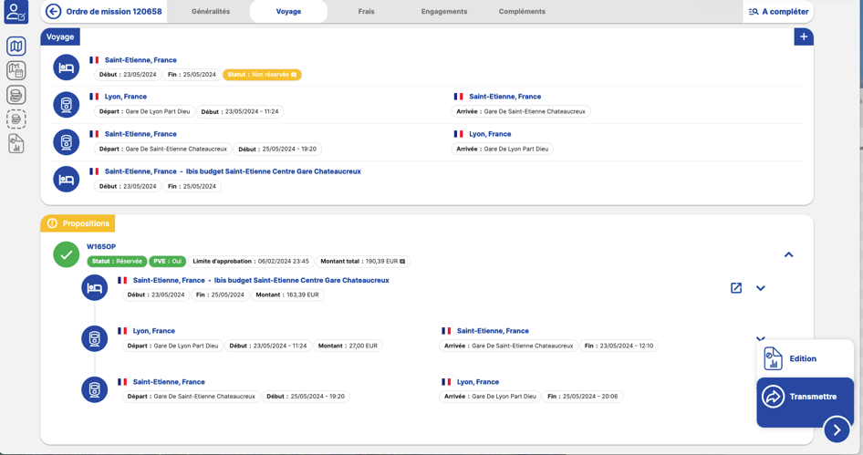

La marche à suivre est la même pour les transports (billets de train et avion)
Attention, pour les billets d’avion, mieux vaut indiquer des horaires précis plutôt qu’une plage horaire, les prix proposés sont moins élevés.

Étape n° 4 : après la mission, Logiciel Notilus pour établissement des états de frais

Version VIDEO :
- Valider les temps : https://uncloud.univ-nantes.fr/index.php/s/6Qwec6CSePZcdPD
- créer les états de frais : https://uncloud.univ-nantes.fr/index.php/s/6Qwec6CSePZcdPD

OU version écrite : Au retour d’une mission
- soit mission sans frais à déclarer, envoyer mail au gestionnaire pour signaler que pas de frais, afin que la mission soit clôturée
- soit frais à déclarer. L’établissement des états de frais ne peut se faire :
- qu’une fois la date de la mission passée
- que le statut de la mission est « validé » (càd que l’engagement financier a été fait)

Étape 1 : Allez dans l’ordre de mission, cliquez sur la flèche en bas à droite « Saisie des temps »
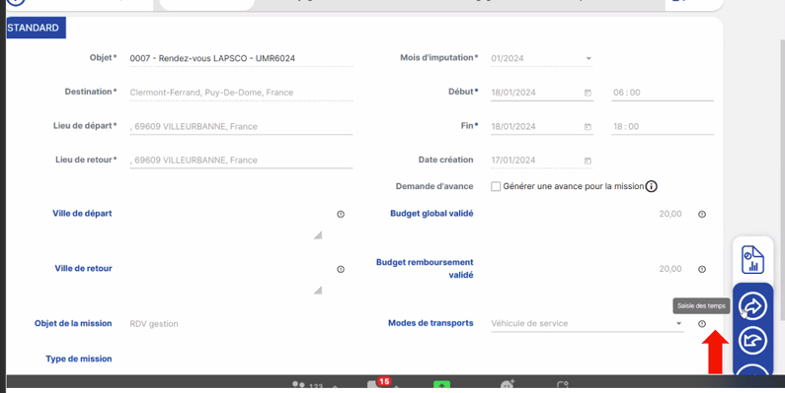

Déclaration des temps réels de mission (= dates et horaires réels) > « Confirmer »
L’ordre de mission passe alors dans le statut « temps validés » (flèche rouge)

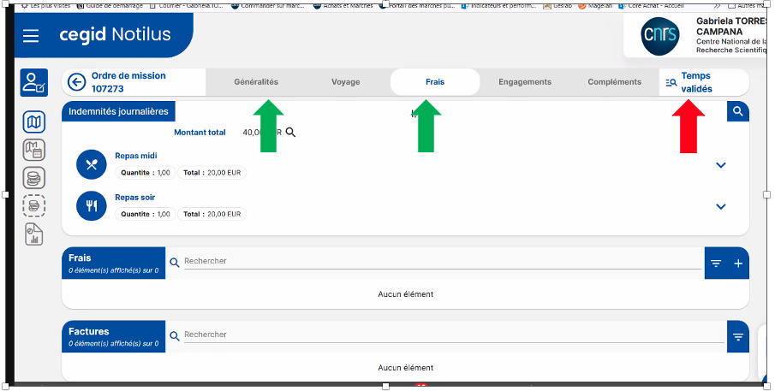

Étape 2 : Déclarer vos frais :
- pas besoin de justificatif pour les indemnités repas
- si besoin de déposer justificatif pour d’autres frais que les repas, onglet « généralités » (flèche verte), déposer les documents. Reconnaissance visuelle complète automatiquement la date et montant
- PUIS allez dans l’onglet « frais » (flèche verte), cliquez sur « + » (en bleu, à droite), entrer dans « saisir un état de frais » et saisir les dépenses
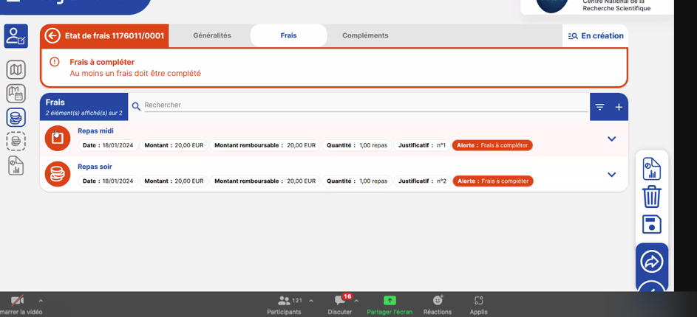

Ensuite cliquez en bas à droite sur la flèche « transmettre »

Ressources supplémentaires : Des supports documentaires et des tutoriels vidéo sont disponibles via le profil Notilus, onglet « boîte à lien »
